ДОКУМЕНТАЦИЯ

по планировке территории существующего линейного объекта, в целях реконструкции существующего линейного объекта – железнодорожного пути необщего пользования № 4, кадастровый номер 25:31:010201:1307, расположенного по адресу: Приморский край, г. Находка, ул. Астафьева, 1

ПОЛОЖЕНИЯ
о размещении линейных объектов

1. Общие сведения о документации по планировке территории
Документация по планировке территории, в составе проекта планировки территории и проекта межевания территории, выполнена на основании решения акционерного общества «Терминал Астафьева» от 11.10.2021 б/н «О подготовке документации по планировке территории» (далее – ДПТ).
Указанное решение принято самостоятельно согласно части 1.1. статьи 45 Градостроительного кодекса Российской Федерации (далее – ГрК РФ).
Цель выполнения документация по планировке территории - реконструкция линейного объекта, правообладателем которого является Акционерное общество «Терминал Астафьева». Кадастровый номер линейного объекта 25:31:010201:1307.
Материалы по обоснованию проекта планировки территории включают в себя материалы в графической форме и пояснительную записку.
Технические решения, принятые в проектной документации, соответствуют требованиям экологических, санитарно-гигиенических, противопожарных и других норм, действующих на территории Российской Федерации, и обеспечивают безопасную для жизни и здоровья людей эксплуатацию объекта при соблюдении предусмотренных проектной документацией мероприятий.
1.1. Документация подготовлена в соответствии со следующими законодательными, нормативными правовыми актами и иными документами, действовавшими в период подготовки Документации:
- Постановление Правительства Российской Федерации от 12.05.2017 № 564 (ред. от 26.08.2020) «Об утверждении Положения о составе и содержании документации по планировке территории, предусматривающей размещение одного или нескольких линейных объектов» (с изменениями).
- Генеральный план Находкинского городского округа, утверждённый решением Думы Находкинского городского округа от 29.09.2010 № 578-НПА «О Генеральном плане Находкинского городского округа», с учетом внесения изменений решением Думы Находкинского городского округа от 27.12.2019 №536-НПА «О внесении изменений в решение Думы Находкинского городского округа от 29.09.2010 № 578-НПА «О Генеральном плане Находкинского городского округа»;
- Правила землепользования и застройки Находкинского городского округа, утвержденные постановлением администрации Находкинского городского округа от 17.02.2022 № 155 (далее – ПЗЗ НГО);
- задания на подготовку документации по планировке территории, в целях реконструкции существующего линейного объекта – железнодорожного пути необщего пользования № 4, кадастровый номер 25:31:010201:1307, расположенного по адресу: Приморский край, г. Находка, ул. Астафьева, 1;
- технических отчетов результатов инженерно-геодезических, инженерно-геологических, инженерно-гидрометеорологических изысканий выполненных ООО «ДМК-Лидер» в 2021 г.
1.2. Проект планировки территории состоит из основной части, которая подлежит утверждению, и материалов по ее обоснованию.
Основная часть проекта планировки территории включает в себя:
- «Проект планировки. Графическая часть.»;
- «Положение о размещении линейных объектов»;
«Проект планировки. Графическая часть» включает в себя:
- Чертеж красных линий. Чертеж границ зон планируемого размещения линейных объектов. Чертеж границ зон планируемого размещения линейных объектов, подлежащих реконструкции в связи с изменением их местоположения.
На чертеже размещена таблица «Номера характерных точек границ зон планируемого размещения линейных объектов».
1.3. «Положение о размещении линейных объектов» содержат:
1) Информацию об основных характеристиках (категория, протяженность, проектная мощность, пропускная способность, грузонапряженность, интенсивность движения) и назначение планируемых для размещения линейных объектов.
Проектным решением предусматривается строительство линейного объекта – железнодорожного пути необщего пользования.
План трассы железнодорожных путей необщего пользования запроектирован для линии ПI-п категории.
Участок I запроектирован от существующего упора, до упора, полезная длина 372 м.
Участок II запроектирован от проектируемого участка I, до упора, полезная длина 230 м.
Участок III запроектирован от проектируемого участка IV, до упора, полезная длина 272 м.
Участок IV запроектирован от проектируемого участка I, до упора, полезная длина 361 м.
Технико-экономическая характеристика линейного объекта, см. таблицу 1.
По условиям местности отвод воды от земляного полотна железнодорожного пути не требуется.
Реконструкция железнодорожного пути необщего пользования, ведется в границах земельного участка, находящегося в аренде у АО «Терминал Астафьева» и с полученного согласия ООО "Открытая база бункеровки рыболовного флота" и ООО "Портовые услуги".
Ширина отвода земли определялась с учетом расположения всех устройств, связанных со строительством железнодорожного пути.
В постоянную полосу отвода входит площадь земли, занятая земляным полотном железнодорожного пути необщего пользования, включающая в себя насыпи земляного полотна, искусственные сооружения.
Размеры полосы отвода приняты из условия наименьшего использования зоны планируемого рационального размещения железнодорожного пути необщего пользования.
Реконструкция линейного объекта выполняется в границах существующих земельных участков согласно принятому решению 25:31:010201:1520, 25:31:010201:1311, 25:31:010201:179, 25:31:010201:1551, 25:31:010201:1287, 25:31:010201:867, 25:31:010201:866, 25:31:010201:362. – земли населенных пунктов.
Площадь участка территории на период строительства ж.д. пути – 25 421 м².
В процессе разработки ДПТ устанавливаются следующие параметры территории:
- площадь территории в границах ДПТ – 4,15 га, вся территория находится в водоохранной зоне моря и в санитарно-защитной зоне железных дорог.
2) Перечень субъектов Российской Федерации, перечень муниципальных районов, городских округов в составе субъектов Российской Федерации, перечень поселений, населенных пунктов, внутригородских территорий городов федерального значения, на территориях которых устанавливаются зоны планируемого размещения линейных объектов.
В границах проектируемой территории Документации объекты федерального, регионального, местного значения отсутствуют.
Зона планируемого размещения, реконструируемого ж/д пути устанавливается на территории:
- Субъект Российской Федерации – Приморский край;
- Муниципальное образование – Находкинский городской округ;
- Населенный пункт – город Находка.
3) Перечень координат характерных точек границ зон планируемого размещения линейных объектов.
Перечень координат характерных точек границ зон планируемого размещения линейного объекта (границы полосы отвода) в системе МСК-25, представлена в таблице 2.
Границы зон планируемого размещения линейного объекта – раконструкция железнодорожных путей необщего пользования установлены в границах зарегистрированного земельного участка, определены в соответствии с действующими нормами по отводу земель, при соблюдениях условий безопасного размещения объекта на требуемых расстояниях от зданий и сооружений, с учетом существующих землепользований на территории проектирования.
4) Перечень координат характерных точек границ зон планируемого размещения линейных объектов, подлежащих реконструкции в связи с изменением их местоположения.
В виду отсутствия необходимости в переносе или переустройстве существующих объектов инженерно-технического обеспечения на территории проектирования предложения по планируемому размещению линейных объектов, подлежащих переносу (переустройству) не предусмотрены.
5) Предельные параметры разрешенного строительства, реконструкции объектов капитального строительства, входящих в состав линейных объектов в границах зон их планируемого размещения.
Предельные параметры разрешенного строительства или реконструкции объектов капитального строительства в составе градостроительного регламента, установленного применительно к территориальной зоне ТП (Транспортно-производственная зона), принятого в ПЗЗ НГО.
6) Информация о необходимости осуществления мероприятий по защите сохраняемых объектов капитального строительства, существующих и строящихся на момент подготовки проекта планировки территории, а также объектов капитального строительства, планируемых к строительству от возможного негативного воздействия в связи с размещением линейных объектов.
В границах проектирования сохраняемые объекты капитального строительства – КТП (комплектная трансформаторная подстанция), проходная, металлические объекты неизвестного назначения, сооружения: ограждение территории, объекты строительство которых не завершено отсутствуют.
К объектам капитального строительства, мероприятия по защите которых предусмотрены в соответствии с законодательством Российской Федерации и Приморского края, расположенным в границах рассматриваемой территории, относятся сети инженерно-технического обеспечения, по трассе линейного объекта необходимо соблюдение режима охранных зон, установленных нормативной документацией для таких объектов.
Согласно сведениям границы зон планируемого размещения линейного объекта имеет пересечение с объектами капитального строительства – проектируемой улицей Судоремонтной, строительство которой запланировано в соответствии с ранее утверждённой документацией по планировке территории ограниченной улицей Макарова и улицей Астафьева в городе Находке, утвержденной постановлением администрации Находкинского городского округа от 30.03.2018 г. № 492.
На территории под реконструкцию линейного объекта не предполагается использование, производство, переработка, хранение или уничтожение пожаровзрывоопасных, аварийно-химически опасных, биологических и радиоактивных веществ и материалов.
7) Информация о необходимости осуществления мероприятий по сохранению объектов культурного наследия от возможного негативного воздействия в связи с размещением линейных объектов.
На проектируемой территории отсутствуют объекты культурного наследия, включенные в Единый государственный реестр объектов культурного наследия народов Российской Федерации, выявленные объекты культурного наследия и объекты, обладающие признаками объекта культурного наследия (в том числе археологического).
8) Информация о необходимости осуществления мероприятий окружающей среды.
Раздел по охране окружающей среды содержит комплекс предложений по рациональному использованию природных ресурсов, качественные и количественные параметры снижения техногенной нагрузки на окружающую среду, технические решения по предупреждению негативного воздействия проектируемого объекта на окружающую природную среду.
Данный раздел выполняется для предупреждения возможной деградации окружающей среды под влиянием намечаемой деятельности, обеспечения экологической стабильности территории района размещения объекта строительства, создания благоприятных условий жизни населения и должен предшествовать принятию решения об инвестициях в реализацию проекта.
При сооружении железнодорожного полотна необходимо предусматривать комплекс мероприятий по охране окружающей воздушной, водной и наземной среды и обеспечению минимального изменения водно- теплового режима почв и горных пород, гравитационного и биохимического равновесия, а также защите животного и растительного мира.
Должны быть разработаны также технические решения и мероприятия по предупреждению неуправляемого развития возникающих в процессе строительства линии геологических процессов и явлений, обеспечению их затухающего воздействия на окружающую среду и ликвидации их последствий. В проектах новых железных дорог всех категорий и в проектах подъездных путей должны быть разработаны технические решения и мероприятия по предупреждению и защите от опасных геологических и техногенных процессов, обеспечению защиты от их проявлений в ходе строительства и ликвидации последствий их воздействий на окружающую среду до сдачи линии в эксплуатацию. Эти мероприятия должны включать программу мониторинга с регламентацией натурных наблюдений на специально установленном оборудовании и контрольно-измерительной аппаратуре, за объектами, проектируемыми в сложных инженерно-геологических условиях на грунтах, свойства которых могут меняться во времени (в частности, на вечномерзлых, сильнольдистых грунтах), с прогнозированием изменений уровня надежности, эксплуатационной и экологической безопасности. Мероприятия по охране окружающей среды в проектно-сметной документации должны быть выделены в самостоятельный раздел.
В период строительства и эксплуатации проектируемого линейного объекта необходимо вести мониторинг окружающей среды по основным компонентам (атмосферный воздух, физические факторы воздействия (шум), подземные воды, почвы).
Одна из главных экологических проблем железнодорожного транспорта — борьба с шумом. Основным источником шума на железной дороге является контакт движущегося подвижного состава с рельсами. Снижение шума достигается за счет укладки бесстыкового пути, устранение износа рельсов, укладка стрелочных переводов с непрерывной поверхностью катания.
В соответствие с требованиями Федерального Закона от 10.01.2002 г. № 7-ФЗ «Об охране окружающей среды», природопользователи обеспечивают соблюдение нормативов качества окружающей среды на основе применения технических средств и технологий обезвреживания и безопасного размещения отходов производства и потребления, обезвреживания выбросов и сбросов загрязняющих веществ, а также иных наилучших существующих технологий. В целях обеспечения выполнения в процессе хозяйственной и иной деятельности мероприятий по охране окружающей среды, рациональному использованию и восстановлению природных ресурсов, а также в целях соблюдения требований в области охраны окружающей среды, установленных законодательством в области охраны окружающей среды, природопользователи обязаны организовать производственный экономический контроль (ПЭК).
9) Информация о необходимости осуществления мероприятий по защите территории от чрезвычайных ситуаций природного и техногенного характера, в том числе по обеспечению пожарной безопасности и гражданской обороне.
Чрезвычайная ситуация (ЧС) – обстановка на определенной территории, сложившаяся в результате аварии, опасного природного явления, катастрофы, стихийного или иного бедствия, которые могут повлечь или повлекли за собой человеческие жертвы, ущерб здоровью людей или окружающей природной среде, значительные материальные потери и нарушение условий жизнедеятельности людей.
Опасные природные процессы на данном участке отсутствуют.
Чрезвычайная ситуация - обстановка на определенной территории, сложившаяся в результате аварии, опасного природного явления, катастрофы, стихийного или иного бедствия, которые могут повлечь или повлекли за собой человеческие жертвы, ущерб здоровью людей или окружающей природной среде, значительные материальные потери и нарушение условий жизнедеятельности людей.
Предупреждение чрезвычайных ситуаций - комплекс мероприятий, проводимых заблаговременно и направленных на максимально возможное уменьшение риска возникновения чрезвычайных ситуаций, а также на сохранение здоровья людей, снижение размеров ущерба окружающей среде и материальных потерь в случае их возникновения.
В техногенной сфере работу по предотвращению аварий ведут в соответствии с их видами на конкретных объектах. В качестве мер, снижающих риск возможных ЧС, наиболее эффективными являются совершенствование технологических процессов; повышение качества технологического оборудования и его эксплуатационной надежности; своевременное обновление основных фондов; использование технически грамотной конструкторской и технологической документации, высококачественного сырья, материалов и комплектующих изделий; наличие квалифицированного персонала, создание и применение передовых систем технологического контроля и технической диагностики, безаварийной остановки производства, локализации и подавления аварийных ситуаций и многое другое.
Эффективно содействует уменьшению масштабов чрезвычайных ситуаций (особенно в части потерь) создание и применение систем оповещения населения, персонала и органов управления, прежде всего системы централизованного оповещения на местном и объектовом уровнях.
Важным элементом защиты персонала и территорий являются мероприятия по обеспечению пожарной безопасности, которые включают в себя:
- нормативное правовое регулирование и осуществление государственных мер в области пожарной безопасности;
- разработка и осуществление мер пожарной безопасности;
- реализация прав, обязанностей и ответственности персонала в области пожарной безопасности;
- проведение противопожарной пропаганды и обучение персонала правилам пожарной безопасности;
- содействие деятельности добровольных пожарных дружин и объединений пожарной охраны, привлечение населения к обеспечению пожарной безопасности;
- информационное обеспечение в области пожарной безопасности;
- осуществление государственного пожарного надзора и других контрольных функций по обеспечению пожарной безопасности;
- лицензирование деятельности, сертификация продукции и услуг в области пожарной безопасности;
- противопожарное страхование, установление налоговых льгот и осуществление иных мер социального и экономического стимулирования обеспечения пожарной безопасности;
- тушение пожаров и проведение связанных с ними первоочередных аварийно–спасательных работ.
Изготовители (поставщики) веществ, материалов, изделий и оборудования в обязательном порядке указывают в соответствующей технической документации показатели пожарной безопасности этих веществ, материалов, изделий и оборудования, а также меры пожарной безопасности при обращении с ними.
Разработка и реализация мер пожарной безопасности для предприятий, зданий, сооружений и других объектов, в том числе при их проектировании, должны в обязательном порядке предусматривать решения, обеспечивающие эвакуацию людей при пожарах. Для производств в обязательном порядке разрабатываются планы тушения пожаров, предусматривающие решения по обеспечению безопасности людей.
Расстояние от территории разработки проекта планировки до ближайшей пожарной части № 6, расположенной по адресу г. Находка, ул. Макарова, 19 – 0,6 км.
Обучение в области гражданской обороны и защиты от чрезвычайных ситуаций осуществляется в рамках единой системы подготовки населения. Оно является обязательным и проводится в учебных заведениях МЧС России, в учреждениях повышения квалификации федеральных органов исполнительной власти и организаций, в учебно–методических центрах по гражданской обороне и чрезвычайным ситуациям субъектов Российской Федерации, на курсах гражданской обороны муниципальных образований, по месту работы, учебы и проживания граждан.
1.4. Материалы по обоснованию проекта планировки территории содержат:
1) схема расположения элементов планировочной структуры;
2) схема использования территории в период подготовки проекта планировки территории;
3) схема организации улично-дорожной сети и движения транспорта;
4) схема вертикальной планировки территории, инженерной подготовки и инженерной защиты территории;
5) схема границ зон с особыми условиями использования территорий, особо охраняемых территорий, лесничеств. Схема границ территорий, подверженных риску возникновения чрезвычайных ситуаций природного и техногенного характера (пожар, взрыв, химическое, радиоактивное заражение, затопление, подтопление, оползень, карсты, эрозия и т.д.).
1.5. Проект межевания территории состоит из основной части, которая подлежит утверждению, и материалов по обоснованию этого проекта.
1.6. Основная часть проекта межевания территории включает в себя:
- «Проекта межевания территории. Графическая часть»;
- «Проект межевания территории. Текстовая часть».
На чертеже межевания территории отображены:
- границы планируемых и существующих элементов планировочной структуры;
- красные линии, утвержденные в составе проекта планировки территории, или красные линии, устанавливаемые, изменяемые.
- границы земельных участков, образование которых предусмотрено схемой расположения земельного участка или земельных участков на кадастровом плане территории, срок действия которой не истек.
1.7. Проект межевания территории. Текстовая часть проекта межевания территории включает в себя:
- перечень и сведения о площади образуемых земельных участков.
- сведения о границах территории, применительно к которой осуществляется подготовка проекта межевания, см. таблицу 3.
- вид разрешенного использования образуемых земельных участков, предназначенных для размещения линейных объектов и объектов капитального строительства, проектируемых в составе линейного объекта, а также существующих земельных участков, занятых линейными объектами и объектами капитального строительства, входящими в состав линейных объектов, в соответствии с проектом планировки территории, см таблицу 4
Размещение линейного объекта транспортной инфраструктуры происходит в границах существующих земельных участках, не требующих изменения.
Таблица 1
Технико-экономическая характеристика линейного объекта

№ п/п | Наименование основного параметра | Значение (предварительно проектируемого участка)
1 | Категория пути | III-п
2 | Протяженность, м:
2 | I участок | 372
3 | II участок | 230
4 | III участок | 272
5 | IV участок | 361
6 | Стрелочные переводы, марка (шт) | 1/9 (1); 1/7 (3)
7 | Прогнозируемы грузооборот | 1 мил. Тонн в год
8 | Род грузов | Уголь, контейнеры, рыба свежемороженая
9 | Подвижной состав | Полувагоны, платформы, рефрижераторные вагоны
Таблица 2
Каталог координат характерных точек границ зон планируемого размещения линейного объекта в системе координат МСК-25
№ | X | Y
1 | 323464.60 | 2231986.90
2 | 323450.31 | 2232001.85
3 | 323445.72 | 2231998.70
4 | 323402.90 | 2231978.00
5 | 323399.94 | 2231976.53
6 | 323393.43 | 2231973.40
7 | 323366.41 | 2231949.85
8 | 323325.45 | 2231911.24
9 | 323289.02 | 2231891.16
10 | 323231.30 | 2231832.39
11 | 323179.03 | 2231804.12
12 | 323137.29 | 2231785.73
13 | 323056.98 | 2231711.05
14 | 323063.55 | 2231705.05
15 | 323050.72 | 2231687.50
16 | 323039.07 | 2231668.92
17 | 323028.37 | 2231644.36
18 | 323019.19 | 2231616.60
19 | 323024.93 | 2231587.83
20 | 323033.94 | 2231584.18
21 | 323040.00 | 2231617.41
22 | 323047.44 | 2231638.88
23 | 323063.42 | 2231670.76
24 | 323078.00 | 2231690.78
25 | 323143.61 | 2231758.70
26 | 323171.89 | 2231728.44
27 | 323199.28 | 2231700.93
28 | 323343.48 | 2231847.04
29 | 323319.07 | 2231870.01
30 | 323370.93 | 2231922.94
31 | 323412.06 | 2231961.18
1 | 323464.60 | 2231986.90
Таблица 3
Перечень координат характерных точек границ территории применительно которой осуществляется подготовка проекта межевания в системе координат МСК-25

№ точки | X | Y
1 | 323519.49 | 2232051.40
2 | 323491.77 | 2232029.97
3 | 323475.37 | 2232018.50
4 | 323465.23 | 2232012.75
5 | 323445.72 | 2231998.70
6 | 323423.91 | 2231986.73
7 | 323402.90 | 2231978.00
8 | 323399.94 | 2231976.53
9 | 323393.43 | 2231973.40
10 | 323366.41 | 2231949.85
11 | 323322.16 | 2231915.03
12 | 323289.02 | 2231891.16
13 | 323231.30 | 2231832.39
14 | 323194.56 | 2231813.18
15 | 323181.02 | 2231826.67
16 | 323045.18 | 2231715.38
17 | 323056.64 | 2231703.98
18 | 323044.72 | 2231688.13
19 | 323032.54 | 2231667.46
20 | 323020.62 | 2231639.78
21 | 323013.84 | 2231615.48
22 | 323017.58 | 2231595.49
23 | 323016.53 | 2231594.44
24 | 323027.58 | 2231548.68
25 | 323040.12 | 2231592.71
26 | 323045.28 | 2231618.46
27 | 323052.77 | 2231639.84
28 | 323064.05 | 2231662.47
29 | 323077.35 | 2231682.16
30 | 323083.76 | 2231675.07
31 | 323150.25 | 2231743.59
32 | 323164.72 | 2231728.42
33 | 323138.49 | 2231702.77
34 | 323168.73 | 2231673.16
35 | 323203.58 | 2231689.61
36 | 323352.27 | 2231840.27
37 | 323467.86 | 2231982.98
38 | 323460.35 | 2231995.73
39 | 323458.84 | 2231998.93
40 | 323482.52 | 2232011.31
41 | 323527.80 | 2232047.87
42 | 323523.63 | 2232054.72
Таблица 4
Существующие земельные участки, занятые линейными объектами и объектами капитального строительства, входящими в состав линейных объектов, в соответствии с проектом планировки территории

№ | Кадастровый номер | Разрешенное использование участка по сведениям ФГИС ЕГРН | Площадь, га
1 | 25:31:010201:867 | под производственную территорию | 5,3990
2 | 25:31:010201:866 | Для размещения производственных и административных зданий, строений, сооружений и обслуживающих их объектов | 2,7186
3 | 25:31:010201:362 | под здание механизации | 0,0387
4 | 25:31:010201:1311 | подъездная дорога | 1,0685
5 | 25:31:010201:1551 | Производственная деятельность (6.0) | 0,1498
6 | 25:31:010201:1287 | Производственная деятельность (6.0) | 0,0992
7 | 25:31:010201:1520 | железнодорожный транспорт 7.1 | 1,0655
8 | 25:31:010201:179 | под фабрику орудий лова | 0,3001

Чертеж красных линий. Чертеж границ зон планируемого размещения линейных объектов. Чертеж границ зон планируемого размещения линейных объектов, подлежащих реконструкции в связи с изменением их местоположения.

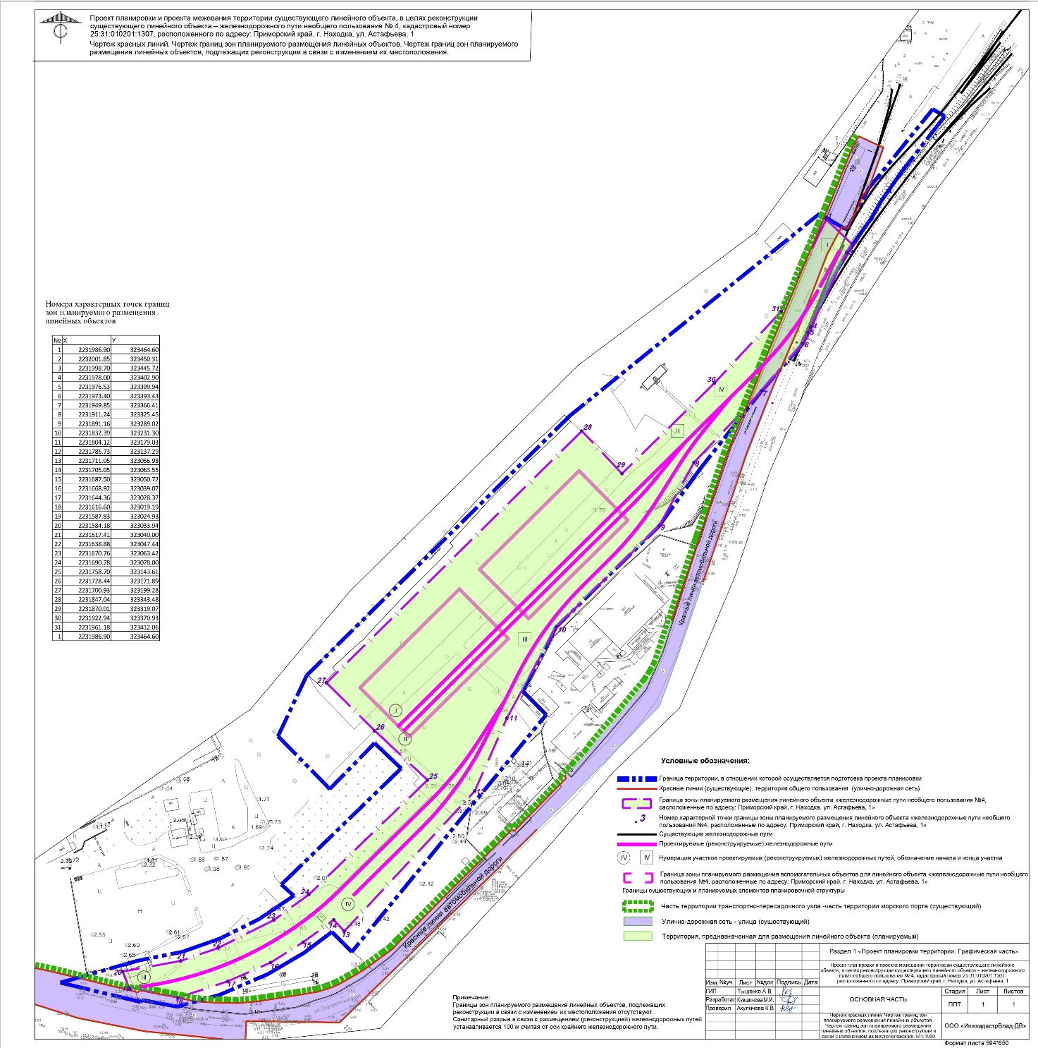

Чертеж межевания территории

